ESAP iOS客户端应用详细设计

北京淦蓝润和信息技术有限公司

**2014年2月17日 初稿**

**2014年3月12日 第二稿**

**2014年3月25日 第三稿**

# 概述和代码要求

本章概要性的描述了项目概念和基本功能要求。在软件的基本功能上，本设计文档采用了优先级划分描述，要求工作进度以该优先级方式进行。同时，作为软件开发项目，为便于代码的管理和维护，特别提出了编写代码的规范和基本要求。

## ESAP平台介绍

ESAP是由北京淦蓝润和信息技术有线公司主导研发的，用于电子签名服务平台的，含有云存储、信息安全传输、电子政务用户签名授权等一系列功能的系统平台，以下简称ESAP平台。该平台包含核心数据安全存储、WEB用户平台、客户端服务接口管理模块、PC客户端、Android客户端、以及**iOS客户端**。本文档即ESAP iOS客户端的需求设计书。

## 开发阶段规划

本ESAP iOS开发分为三阶段迭代进行。这三阶段分为：

**Phase1：**第一阶段开发，以最基础功能的实现为目标

**Phase2：**第二阶段开发，实现增强性功能，并支持更多的设备

**Phase3：**第三阶段开发，完善性开发。对于该阶段的争议问题，双方应尽早沟通并在“开发备忘录”上记录。

在后文，所有的界面、功能描述处，均会标以**Phase1**，**Phase2**，**Phase3**用以区分，对开发进行建议性指导。对于阶段之间的内容调整，需经过所有开发参与人员共同协商定论。

## iPhone和iPad用户界面

iOS开发版本要求首要支持**iOS7**。对于iOS6，能够安装运行；无法支持的功能给予提示而不能崩溃报错。

不支持iOS6以前系统版本。

iOS客户端要同时支持iPhone及iPad。具体支持信息如下表

|  |  |  |  |
| --- | --- | --- | --- |
| 界面规范 | 优先级 | 方向支持 | 备注 |
| 3.5英寸Retina 960:640 | ★★ | 竖屏优先，横屏可选 | **Phase1Phase2** |
| 4.0英寸Retina 1136:640 | ★★★ | 竖屏优先，横屏可选 | **Phase1Phase2** |
| iPad 1024:768 | ★★★★ | 同时支持横竖屏 | **Phase1**开发目标 |
| iPad Retina 2048:1536 | ★★★★★ | 同时支持横竖屏 | **Phase1**开发目标 |

注：优先建议使用统一界面方式进行开发； iPhone支持可在第二阶段Phase2完成。

## iOS客户端基础功能

iOS客户端主要有以下八大功能模块组成：

|  |  |  |  |  |
| --- | --- | --- | --- | --- |
| 模块名称 | 优先级 | 复杂度 | 工作量 | 备注 |
| 用户鉴别模块 | ★★★★ |  |  | 外包**Phase1** |
| 通讯录 | ★★★ |  |  | 外包**Phase1** **Phase3** |
| 签约流程定制模块 | ★★★★ |  |  | 外包**Phase1** **Phase2** |
| 网络文件夹模块 | ★★★★★ |  |  | 外包**Phase1** **Phase3** |
| PDF阅读签名模块 | ★★★★ |  |  | 外包**Phase1** **Phase2** |
| 手写绘图功能 | ★★ |  |  | 外包**Phase1** **Phase2** |
| 蓝牙证书管理模块 | ★★★ |  |  | Caland协作开发**Phase2** |
| 二维码功能模块 | ★ |  |  | 外包**Phase2** **Phase3** |

注：优先级为建议开发先后顺序，仅供参考。复杂度和工作量后期由开发方慎重估测。

## 客户端与服务器接口问题

客户端的用户数据，皆通过网络，使用http/https协议来自淦蓝润和所提供的客户端服务器提供。**客户端能够在脱机状态下使用和工作**，并且可以通过接口，与服务器同步交换数据。

淦蓝润和需提供给开发方足够的数据接口及功能的实现。由于需求的可扩充性，接口的数量、功能等等具体信息可能会随着时间的变化而增强。

## 代码规范和要求

iOS平台软件使用Apple公司提供的XCode进行开发，使用Objective-C为主要开发语言。

***\*建议使用XCode提供的Storyboard进行界面开发，不再使用低效率的nib方式。***

1. 所有的.h头文件的函数声明均需注明函数的用途及基本介绍。
2. 代码的书写格式规范要求统一（大括号对应，空格、空行、缩进处理等等），变量、函数名称命名符合易记易理解标准
3. 代码有效注释量要求达到25%以上（有效注释不包括为美观注释格式而引入的无信息行）
4. 使用Test项目对主项目进行单元测试管理控制

# 界面设计及功能描述

本章以用户界面的设计为出发点，详细描述了最终软件产品的形态，并通过每一个界面的描述，进行完整的功能罗列（含有不同开发优先级）。

## iPhone用户界面

设计上，iPhone用户界面主要是针对纵向使用的4英寸设备屏幕进行开发（640像素╳1136像素）。屏幕中间UI元素是可伸缩的区域，以适应3.5英寸设备屏幕（640像素╳960像素）。

#### 登录界面

**Phase1**

实现用户的**手动登录**操作。

该界面比较简单，不做详细指定。但功能上，至少要实现下列功能：

1. 界面元素至少包括：登录标识输入框、登录密码输入框、登录确定按钮、注册用户按钮，以及淦蓝润和公司的ESAP软件标志。
2. 登录界面一般是在软件启动时调用；然而不仅如此，在用户做各种需要联网的操作时，均有可能调用登录界面（发生条件参见详细功能3.1部分）。
3. 用户可以在登录名框中输入用户昵称、注册邮箱、手机号码中之一作为登录标识。
4. 用户首次登录以后默认保存登录标识和密码，除特别情况（参见详细功能3.1部分），用户之后再启动软件，系统执行后台默认登录，无需用户再次输入标识和密码。
5. 用户可以选择注册新账户。
6. 注册新账户必须提供有效电子邮件地址，采用注册激活邮件的方式进行。

**登录操作不要求一定是联网状态。**其流程业务逻辑可以参考详细功能3.1部分介绍。

这里罗列联网和操作的关系状况。

1. **用户注册**必须联网。
2. 用户首次登录必须联网，必须是**手动登录**。
3. **自动登录**如果能够联网，**联网服务器校验**用户账户，校验通过后，更新本地缓存账户信息。
4. **自动登陆**如果不能联网，与**本地缓存账户信息进行校验**。
5. **服务器校验**分为可自动登录与必须手工登录两种状态；如果必须手工登录，自动登录一律校验失败。
6. **本地缓存校验**都是自动登录。
7. 当使用已有账户进行登录时，不符合服务器最后登录设备记录的设备，必须手工登录。
8. 用户执行需要联网的操作时（比如同步），先执行联网自动登录，如果校验失败，则重新进入登录界面。

#### 主界面

**Phase1**

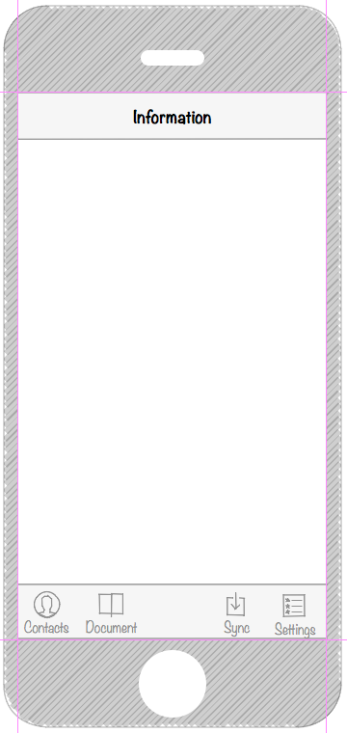

主界面包括上下两部标签

**顶部标签显示当前功能模块主要信息：**

* 标签左侧根据导航窗口状态出现不同的返回按钮；
* 标签右侧根据内容出现不同的编辑类的功能按钮；

**内容主体：**

1、一般是上下滚动显示多行数据，高度根据屏幕尺寸而定（3.5英寸或4英寸适配）

2、滚动时，可隐藏底部标签，并在屏幕右下角显示一个取消隐藏标签的浮动透明按钮

3、点击取消隐藏标签透明浮动按钮，恢复显示底部标签，而该按钮消失

**底部标签放置主要功能按钮**

主界面下功能按钮为：

* **通讯录Contacts**
* **我的文件Document**
* **同步Synchronization**
* **设置Settings**

*备注：*

* *界面风格要与iOS7一致。*
* *这是所有其他界面窗口的参考基础。但有关全屏效果后面界面可能有特殊点。*

#### 主界面-通讯录

**Phase1**

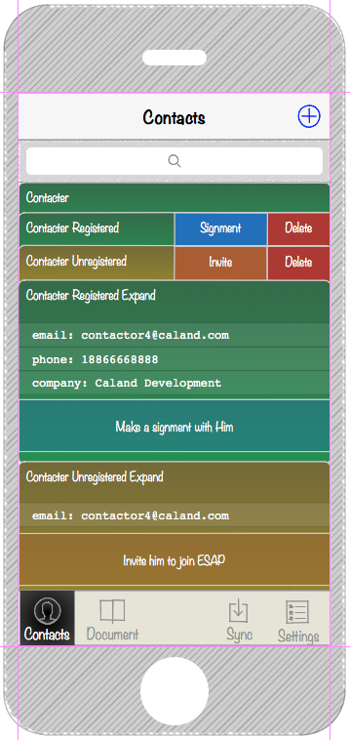软件系统包含一个ESAP通讯录，与手机系统的通讯录不完全相同。

**通讯录初始化**

首次使用通讯录功能，系统提示是否要导入手机内部的通讯录。如果用户应允，则将手机通讯录每条记录生成一一对应的一个ESAP通讯录标签条目。

也可以手工添加通讯录，使用上部标签右侧的加号编辑按钮，可生成一条新的通讯录条目标签。

ESAP独立于手机系统通讯录，除了导入操作外，不与系统通讯录发生同步互动。

**通讯录条目**

ESAP通讯录标签分为绿色和黄色两类。

绿色：该用户已经是ESAP系统注册用户；

深黄色：该用户尚非是ESAP系统注册用户；

浅黄色：该用户尚非是ESAP系统注册用户且无电子邮件地址信息（无法邀请成为ESAP好友）

手势向左滑动通讯录条目标签，出现进阶操作按钮。绿色条目可以“发起签名”“删除”；深黄色条目可以“邀请使用ESAP”和“删除”。

**通讯录的编辑**

点击通讯录条目标签，展开条目，可以编辑电子邮件、电话号码、公司、备注四类条目。由于用途的特殊性，只需要这四类条目即可。

条目的底部出现“发起签名”（绿色）或者“邀请使用ESAP”。

**通讯录的同步**

系统同步操作时，可从云端服务器下载该用户账户的ESAP通讯录（如果有），然后提交本地已有的通讯录条目上载到云端服务器。

通过每条通讯录的ID和最后更新时间，进行通讯录的合并操作。

**通讯录的排列与搜索**

通讯录按照用户名称拼音字母顺序排列。使用搜索功能时，输入在搜索框内的关键字，对完整通讯录列表进行筛选。

*备注：*

***电子邮件****是ESAP通讯录的最主要标识。黄色通讯录条目必须含有电子邮件地址才可以“邀请使用ESAP”；而成为绿色条目的用户，注册电子邮件不可更改。*

#### 主界面-我的文件1

**Phase1**

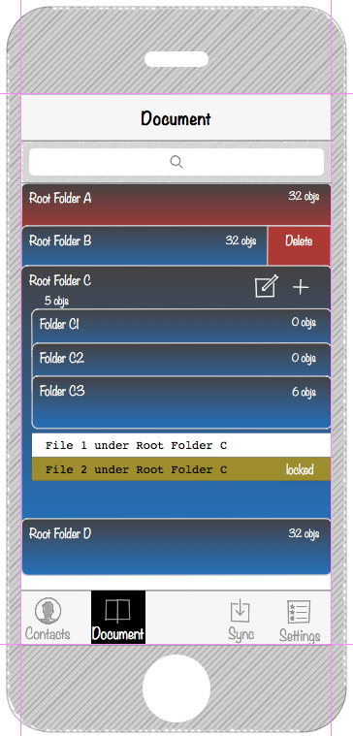**我的文件**是采用“两级嵌套标签”方式，列举具有多层树结构的文件夹结构。

**一级目录标签**

根目录标签Root Folder A，Root Folder B等等，构成单独的一行标签。标签左侧是目录名称，右侧是该目录下子条目的数量（包括子文件夹数量和下一级的文件数量之和）

红色标签目录：系统固定文件夹，无法编辑。

蓝色标签目录：用户可自定义标签。手势向左滑动可以出现删除按钮删除该文件夹。

**二级目录标签**

当用户点击Root Folder C这个一级目录标签后，标签展开，显示其下所属的二级目录标签以及文件（如果有的话）。此刻标签内容数量移动到标签名称下方，标签左上方出现：

“编辑名称”：可编辑当前目录名称

“增加子项”：可在当前目录下创建子文件夹，或导入文件到该目录中（根据用户选择）。

**当点击了二级目录标签中的内容……**

点击了二级目录标签中的文件夹，用户界面导航到下一级，将当前二级目录同属父节点的兄弟标签都提升为一级标签，原来的一级标签隐藏。参考下一张图。

**当点击了文件标签……**

打开系统支持的文件。不支持的文件不予响应。

综上所述，虽然文件树结构可能具有多重深度，但是通过“仅显示当前文件夹同级和其子集两层”内容的方式，仍可以形象的表现文件夹的树结构。

*备注：*

* *支持的文件除PDF之外，iOS系统原生支持的图片文件、文本文件均可打开。*
* *最上级目录均不可修改，且目录结构都是固定的。这里仅为了演示一般性功能，设置多个可编辑根目录。*

#### 主界面-我的文件2

**Phase1**

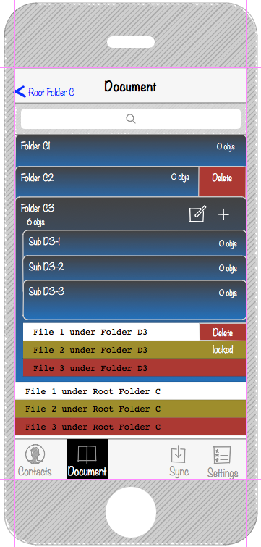下图为点击Root Folder C下面的Folder C3以后导航到的界面。在这里，其兄弟节点Folder C1,Folder C2都提升为一级目录标签，同时3个文件也成为一级目录标签；Folder C3的子项则成为新的二级目录标签

**导航上部标签的返回按钮：**

这里因为当前文件夹Folder C3及其兄弟节点都有共同的父节点，Root Folder C，所以这里可以导航回到上一级。

**文件的状态：**

红色：是系统支持的格式文件，且尚未被其他用户锁定，当前用户可以查看文件，并且修改、签署。支持滑动手势调出删除功能按钮。

白色：是系统不支持的文件。仅仅支持滑动手势调出删除功能按钮。

黄色：黄色的文件是系统支持的格式文件，但已经为其他用户锁定，或者尚未轮到当前用户进行签章，当前用户只能查看。显示为Locked。

**文件的移动：**

不论是白色黄色还是红色的文件，当前用户均可对其进行移动。长按手势按住某一个文件，即可触发拖动操作，可以将该文件移动到界面上其他可见的文件夹标签之中。

如果移动到与Folder C3同级的其他标签C1，C3标签收拢，展开C1标签。如果移动到Sub D3-3子文件夹，拖动的文件块左上角浮现一个“移动到标记”。当用户松手以后，文件移动完成。

**文件的重命名：**

文件的重命名使用Tap 2次手势触发。

**文件的搜索：**

搜索条件输入后，将不显示文件夹标签，仅显示根据名字查到的文件标签。

**文件的拷贝Phase3**

**编辑操作的撤销Phase3**

*备注：*

* *ESAP文件系统平台基于云存储，用户可以由多种不同的平台对其进行访问。因此，即便是iOS系统中不支持的红色文件，在其他客户端（比如PC客户端）仍然可用。*

#### 主界面-我的文件3

**Phase1**

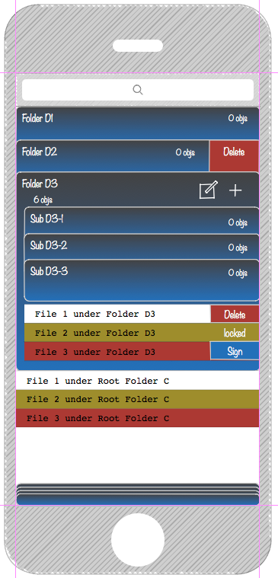

**我的文件的全屏模式:**

(有关全屏模式的基本要点，请参考iPhone B. 主界面章节)

**界面要求：**

全屏模式下，不仅隐藏底部标签，也要隐藏顶部标签，以获取更大的用户空间。

**标签返回堆：**

因为全屏模式隐藏了顶部导航标签，这里底部绘制一个“叠加了很多层的标签堆”按钮，用户点击这里即起到“返回上一层目录”之功能。

#### 主界面-设置

**Phase1**

参考iPad F 主界面-设置章节

#### 文档阅读界面

**Phase1**

打开文档后导航进入文档内容界面。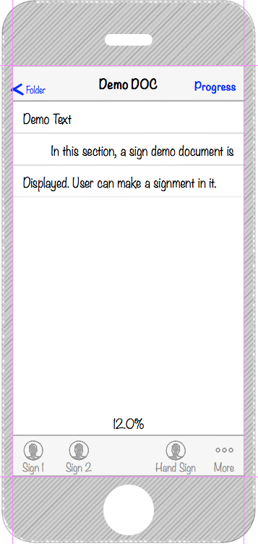

这里以PDF文件为例予以说明

**文档标签：**

显示当前文档名称

**导航标签：**

导航标签左侧返回按钮，返回进入文档之前的文档浏览界面。

**进度标签Progress：**

该标签为文档签名的进度设置按钮。仅当开启的文档是PDF格式时出现。

**PDF的显示**

在iPhone里，由于屏幕大小的限制，PDF文档阅读需要进行特殊的处理。

缩放处理：以页面缩放的方式显示文档；

平铺流处理：以连续内容的方式显示文档；**Phase3**

文档下方显示当前显示内容位于整体文档中的位置，以数字百分比进行显示。同时，当用户滚动文档的时候，文档右侧显示滚动条。

**底部标签的变化：**

当进入文档以后，底部标签内容根据文档内容发生变化。如果是纯文本、图片内容，可以不显示底部标签；当文档是PDF格式时，底部标签如图所示

预置签名1：一般存放一个“同意”时的快速图章

预置签名2：一般存放一个“拒绝”时的快速图章

手写签名：调用手写功能，直接在文档上写字

更多：设置预置签名

**预置签名的签名方式：**

Sign1和Sign2的图标，应该是其采用图章的缩略图。

用户按住Sign 1或者Sign 2，按下的位置出现该印章的一个浮动图片副本。用户拖动到想要盖章的位置，松手。用户所盖的同意章会使顶部标签显示文档名前多一个绿色的对勾，拒绝会显示一个红色的叉号。

若要撤销签名，在文档中点击自己的签名图片，图片左上角会出现删除标记。

*备注：*

* *当前用户打开一个PDF文件时，如果该文件没有锁定，方可签名；并即时设置该文件为其所锁定。*
* *锁定文件操作要求联网。如果脱机，进入PDF文件拖拽图章松手时，弹出对话框“联网失败，签名无效。”*

#### 文档阅读界面-签约流程1

**Phase1**

尚未设置好签约流程的文档中，点击进度标签Progress后进入签约流程设置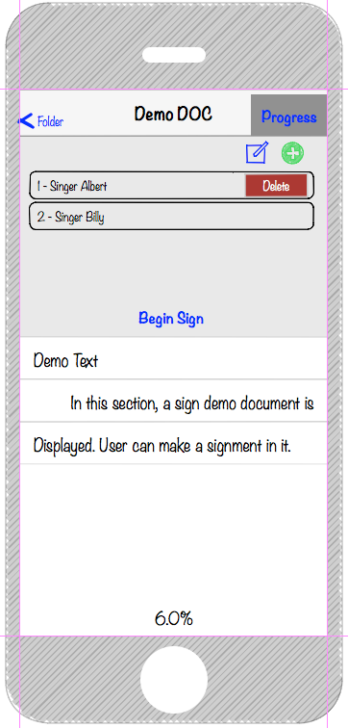

从屏幕顶部导航标签下方伸展出一个流程面板，在这里用户可以设置签名流程。此刻屏幕底端的标签栏自动隐藏。当用户再点击文档区域、或者Progress按钮的时候，该面板收回，恢复到文档阅读状态。

**面板操作按钮编辑：**

先选中一个已有签约人标签，然后点击编辑按钮，可以出现“删除”按钮。

**面板增加按钮：**

点击该按钮导航到通讯录（参考iPhone C 主界面-通讯录），从中选取具有电子邮件属性的用户（绿色和深黄色，不显示黄色条目），然后生成这里的一个签约人标签。最多生成9个签约人标签。（显示不下以后，该面板内容可以滚动。）

**长按签约人标签：**

可以拖动标签变更顺序。签约人名前的序号数字根据其所在位置序号确定，该数字仅可以为1~9九个个位数字，表示签约顺序。

**修改序号标签：Phase2**

不同的人可以有相同的序号数字，表示这一组人具有同级的签约优先权。（然而，仍然是在一个人签约文件时，先锁定文件。谁先抢到未锁定文件，谁才可以签署）。

**开始签名流程按钮：**

点击该按钮以后表示签名流程开始。流程开始后后，该文件将通过网络共享给签名参与者。签名参与者如果已经是ESAP系统用户，他的文件夹“待签名文件”将会看到这个文件，iOS客户端会发送系统推送通知（用户允许前提下）。

*备注*

* *不论何时，iPhone版本不需要编辑PDF文件的功能，仅实现签名功能*
* *签名流程的设置中，如果设置深黄色用户（不是ESAP客户）参与，对方会收到邀请加入ESAP客户端的电子邮件。*

#### 文档阅读界面-签约流程2

**Phase1**

已经在签约流程中的文档中，点击进度标签Progress后进入查看签约状况。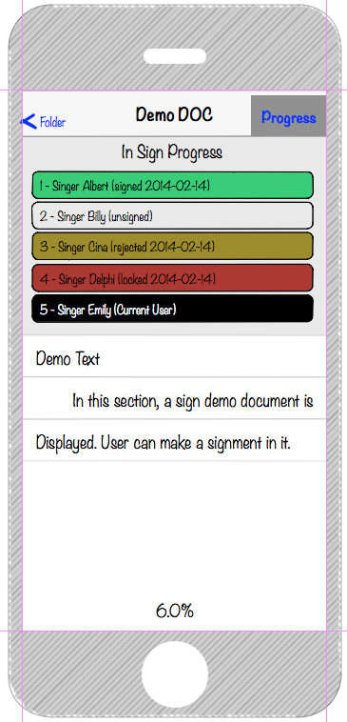

签约面板显示In Sign Progress正在签约。此刻面板内容都是锁定的无法进行任何修改。

**签约参与者颜色：**

绿色：已经签署“同意”

灰色：尚未签署

黄色：已经签署“拒绝”

红色：该文件轮到此人签署，或文件正被其锁定（签署过程中）即如果流程中出现红色按钮，当前用户就无法执行签名操作。

黑色：当前用户（当前用户的签署状态显示在文件名前的绿色对勾或红色叉号上）

**签约参与者颜色2：Phase2**

淡红色：该文件轮到此人签署，但文件尚未被其锁定（发生在多个并行签署人的情况下）。

红色：该文件轮到此人签署，而且文件被其锁定。

*备注：*

* *当前文件是否轮到当前用户签署，在文件浏览时的颜色（红色是可以，黄色是不可以）就已经确定；*
* *当前用户尚不能签署的文件，均在用户盖章落定后提示“签署失败”并给出详细原因。*

#### 文档阅读界面-签名设置

**Phase1**

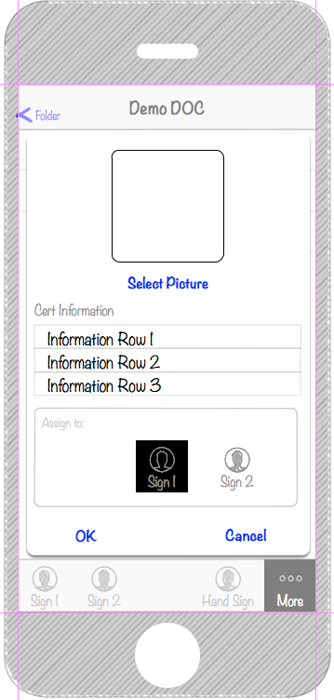点击文档阅读界面下部标签中的“更多”，进入设置预设签名界面。**该界面可以是一个弹出窗口，也可以是导航到新的界面，皆可。**

**Select Picture:**

通过调用系统相册/拍照来设置一张用于签名的图片。更进一步，可以选择通过格式排版工具**Phase2**，制作一张图文并茂的图片。

**Cert Information:**

当前ESAP iOS客户端内置的用户证书信息（仅供参考，不能修改；该信息由客户安装软件、注册成功以后，通过网络传输，从ESAP服务器获得；或者，通过蓝牙KEY提供**Phase2**。

**Assign To：**

将指定的图片与证书绑定，制作成一个用于签名的图章，设置到预置签名按钮上。该操作会替换原来绑定在预置按钮上的图章。但是证书一般不会变。

*备注：*

*目前系统设计中，iOS版本的客户端，仅限绑定一个证书。作为移动终端的特殊性，也无必要为一个客户端绑定不同证书。但是同一个用户，若持有多个客户端，不同的客户端上可以绑定不同的证书。*

#### 文档阅读界面-手写签名

**Phase1**

**第一阶段的要求：**

1. 用户选择手写签名标签，然后点击文档中要写字的位置，生成一个绘图板，在上面手写文字。
2. 完成后点击完成按钮，该绘图板中文字缩放（一般是缩小）成为一个背景透明的图片，可以在文档中移动位置，或者点击图片四周的边框调节大小。
3. 该图片中自动绑定系统中的证书。

**Phase2**

**第二阶段的要求：**

1. 用户手写签名可以选择不同的笔触，绘制更有特色的线条；
2. 用户手写签名可以选择多种颜色；
3. 用户手写签名完成之前，可增加一个意愿标记，用来表达“同意”或者“拒绝”的签名意图。（默认为同意）
4. 用户满意的手写签名图片可以保存到相册，然后通过设置预置签名的方式，设置为预置签名图片。

#### 设置-证书管理

**Phase2**

目前单一iOS设备上ESAP客户端仅支持1个证书。该证书由iOS客户端向服务器申请，注册用户在PC客户端上接到移动设备的证书请求，从而授权生成。该证书并非用户的原始证书，而是由用户的原始证书授权生成的二次证书，同时绑定了设备的独特信息。然而，由于证书的信息可追溯到有效用户证书，具备同等的法律效率。

证书的下载过程发生在用户的任意一次联网正确登录中，且用户已经在ESAP的PC客户端认可了该移动设备的证书颁发。

**或者，**使用文鼎创科技的蓝牙证书进行绑定。若用户做此选择，每次签名之前需开启蓝牙KEY设备进行连接，签名方可有效。

在中国，签章行为必须绑定特殊的证书，以及一些需要授权的，涉及银行理财等重要操作，也必须有有效证书。但是国际上也有仅需签名即可的例子。因此，即便iOS客户端尚无加载有效个人证书，签名操作也可进行，只是在ESAP系统中，此类签名文档的状态图标中不会含有**“认证证书”**标志。

#### 设置-二维码

**Phase2**

通过扫描二维码，获取文档的网络链接，然后启用http或者ftp下载，直接将网络上的文件下载到文件管理器中，然后通过同步操作同步文件到云端。

ESAP的iOS二维码现在仅需要支持下载网络文件。

**Phase3**

更多的支持

#### 同步操作

**Phase1**

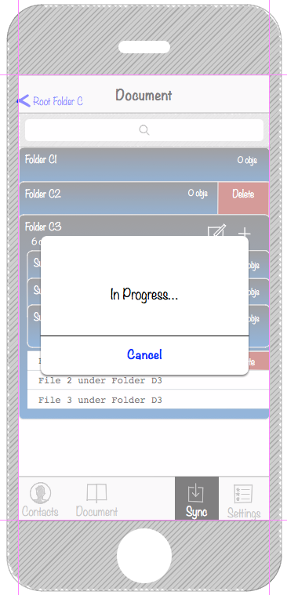同步操作弹出一对话框，表示同步正在进行中。中途用户可以Cancel。

事实上，如果客户端在联网状态，每当修改了文件夹内容，文件内容，或者签名等各种操作，均会引发后台的同步操作。各种同步操作处理的原则是：

**小数据传输同步：**

这类同步的特点是数据量小，一般移动文件、修改文件或者文件夹名称、创建文件夹等等操作都属于此类同步。

此外，当用户需要对本地文件签名之前，检查文件在服务器上的状态，是否锁定的时候，也需要获取小数据。

处理方式——后台自动处理完成

**大数据自动传输同步：**

此类同步一般涉及文件的上传、签名操作等等（签名操作实际上要将修改后的文件重新上传）。当处于联网状态时，以上操作之后，立刻弹出如左图所示的同步界面。

处理方式——前台自动处理，可取消

**手工同步请求：**

无论小数据、大数据，若是之前在脱机状态下没有自动同步，或者大数据在同步过程中被取消，用户均可尝试通过点击Sync按钮进行手工同步。

有关同步操作的逻辑，详情请参考第三章详细功能中的具体阐述。

## iPad用户界面

iPad虽然有1024╳768与2048╳1536两种大小的分辨率差异，但纵横比例相同，UI元素的可视大小相同。故视为一种分辨率即可。但是iPad要同时照顾到横屏和竖屏的两种界面操作。

iPad的应用框架采用iOS默认的Master-Detail视图模型。在横屏/竖屏的区分中，采用横屏时同时显示两者框架，竖屏下Master区域自动隐藏的方式进行调整。

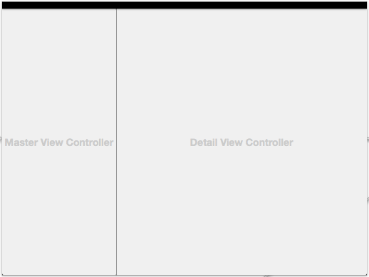

下面界面描述中，将区分Master视图和Detail视图（简称**MD视图**），对用户界面进行描述

### 登录界面

**Phase1**

实现用户的**手动登录**操作。

该界面不使用MD视图框架。因功能比较简明，也不做详细指定。功能上，要求与iPhone版本一致;具体内容请参考iPhone A登录界面；此处仅为方便的目的简单重复罗列一下条目。

1. 界面元素至少包括：登录标识输入框、登录密码输入框、登录确定按钮、注册用户按钮，及淦蓝的ESAP软件标志。
2. 登录界面一般是在软件启动时调用；同时，在用户做各种需要联网的操作时，均有可能调用登录界面。
3. 用户可以在登录名框中输入用户昵称、注册邮箱、手机号码中之一作为登录标识。
4. 用户首次登录以后默认保存登录标识和密码，除特别情况，用户之后再启动软件，系统执行后台默认登录，无需用户再次输入标识和密码。
5. 用户可以选择注册新账户。
6. 注册新账户必须提供有效电子邮件地址，采用注册激活邮件的方式进行。

### 主界面-通讯录

**Phase1**

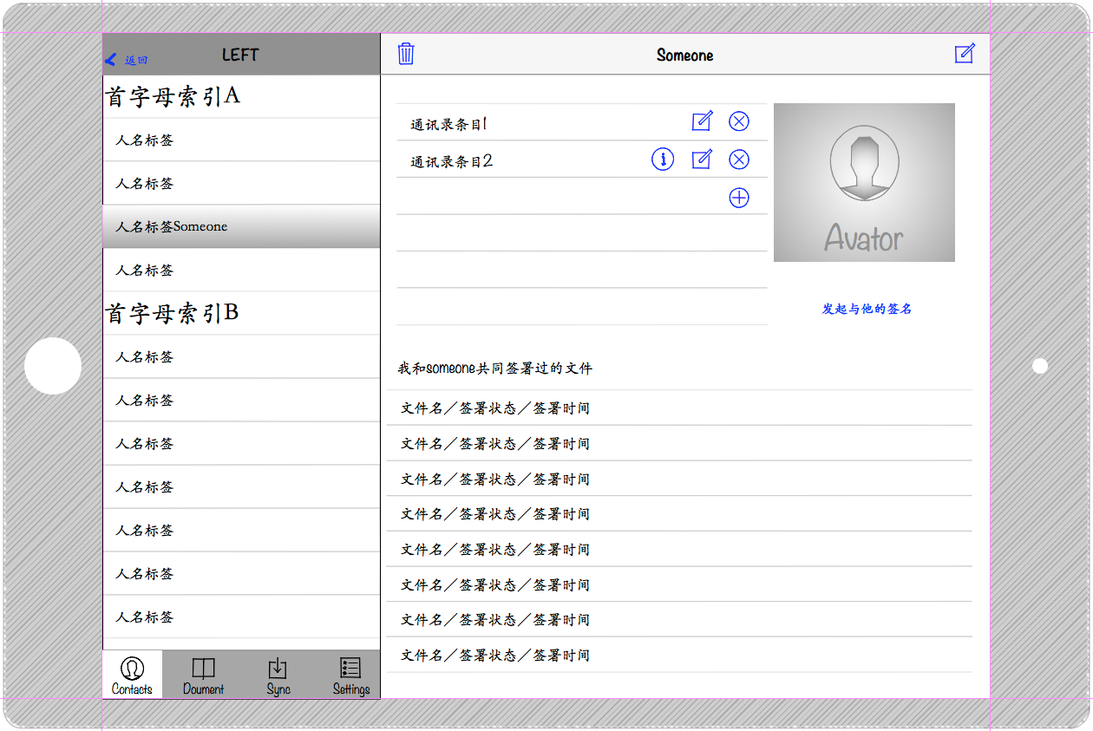

通讯录的功能与iPhone版本相同，仅在布局上稍有区别

**通讯录初始化**-参考iPhone版本

**通讯录条目**-左侧功能区面板参考iPhone版本；这里罗列差异点

1. 通讯录按条目名称按首字母分类。中文按照姓氏第一个汉字，英文按照姓氏第一个字母。每类下再排序，按照先英文、后中文的方式；同语种再按拼音或英文单词的后继字符排序。
2. 通讯录条目不需要展开详细内容，点击条目，细目显示在右侧功能区。

**通讯录的编辑**

右侧内容区导航栏左上方是“新增”按钮，右上方则是对当前条目的“编辑”功能。（删除功能可以在左侧条目上直接滑动调出。）内容区以列表方式陈列用户所有相关联系方式，其中注册为ESAP账号的电子邮件地址置顶。其他条目应包括：电子邮件、文字（联系地址，备注）、数字（移动电话、座机电话）、日期（生日）等。

底部出现“发起与他的签署合同”。

**通讯录的头像Phase2**

用户可在系统中选择相册为某一通讯录联系人设置头像

**我与他的相关文档记录**

通讯录条目下出现一个可滚动的列表，记录最后100次（可由系统设置指定）签署合同信息

### 主界面-我的文件1

**Phase1**

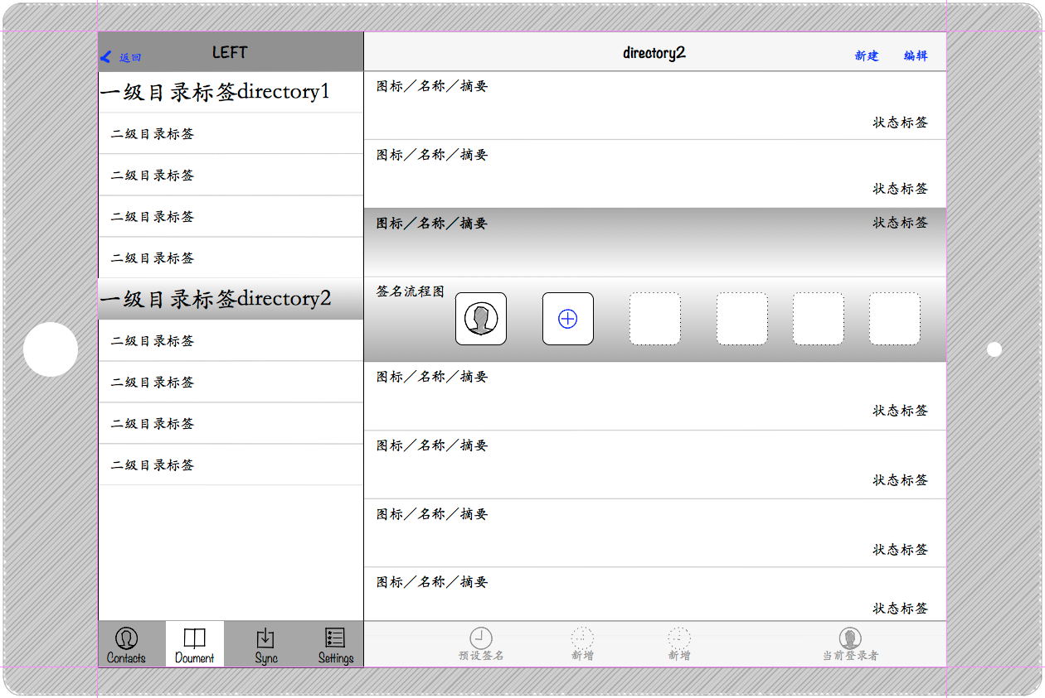

文档管理界面右侧的导航就是之前所提及的，这里暂不再赘述；

左侧显示右侧选中的一级目录标签下的各种文件，使用平铺列表模式：

1. 每个PDF文件都有一个状态标签（非PDF文件就没有状态标签了，iOS系统可以打开的简单文件仅能查看，不能打开的文件就是简单的一行）
   1. 标签有两大类状态：没有设置任何签名信息可以开始一个新签名流程的；已经设置签名流程信息的。
   2. 已经设置签名流程信息的，又分为他人在签名的锁定状态，以及轮到我签名的提醒状态，所有人都签好的完成状态。
   3. 已经设置签名流程信息的，还要区分该流程信息是我设置的，还是他人设置的。（我觉得可以用颜色区分）
2. 对于PDF文件的状态标签，不论是什么标签，点击以后，该文件行下方伸展出一块儿设置签名流程的“签名流程图”。对于没有设置签名流程信息的、或者设置了签名流程信息的人是我的，该流程图可以编辑。
   1. 签名流程图默认有6个空槽（表示最多可以设置6个签名人）
   2. 签名人有两个状态：待签名（默认状态），已经签名
   3. 长按添加好的签名人，在头像角上出现删除标记按钮，可以删除他（前提是该人是待签名状态）
   4. 增加签名人按钮点击后，进入“**文档-选择签约人界面**”
3. 文档列表下侧的工具栏是预置签名按钮。
   1. 预置签名按钮有3个空槽位，类似于签名流程中添加删除签约人的操作。
   2. 长按一个预置签名，角上出现删除标记按钮可以删除
   3. 增加一个预置签名，进入“**文档-签名设置界面**”
4. 直接点击文档栏状态标签以外的地方，进入“**文档-打开界面**”

**关于竖屏：保留左右结构，以及横向所占宽度比例。延展出来的“签名流程图”改为2行，每行3个图标？**

### 主界面-我的文件2

**Phase2**

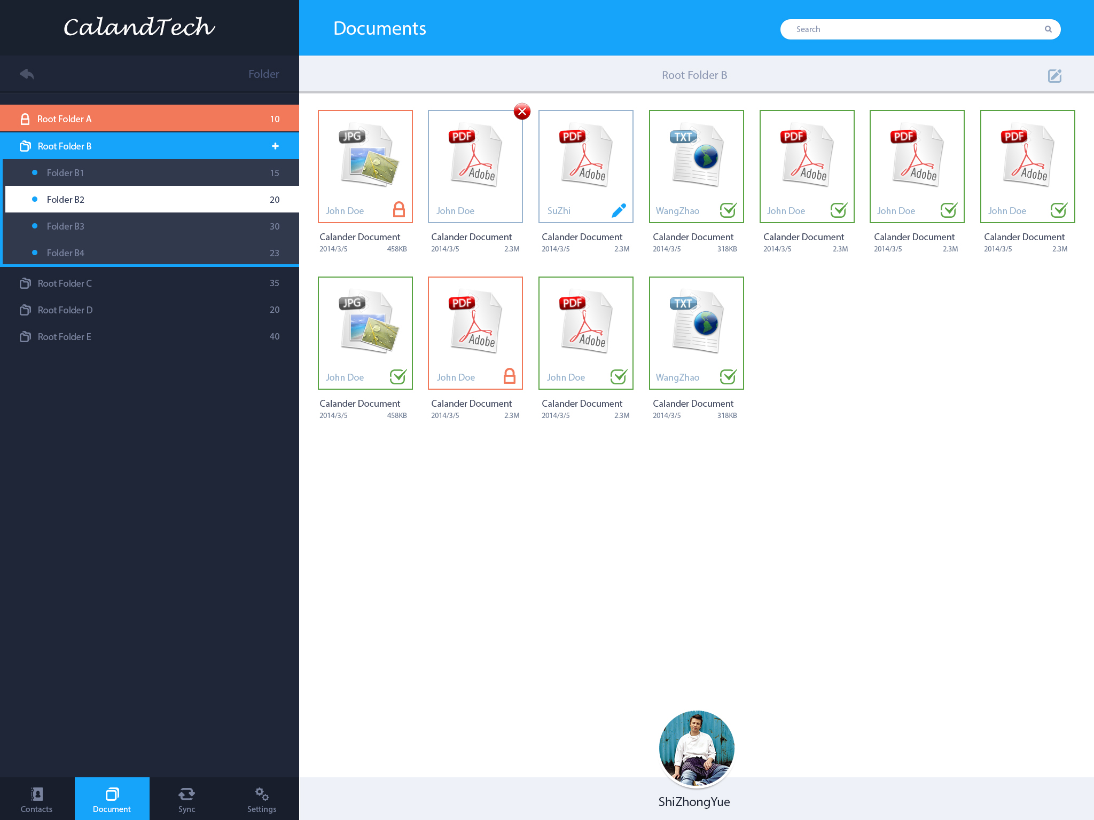

此图为图标模式下的文件展示的一个设计样例。

图标的外框及右下角的小图标标识即该文件所处的锁定、待签名、已经签署等状态。

为使**该视图和列表视图具备同样的功能**，特做以下说明

1. 视图的切换选择需要一组按钮实现
2. 列表视图下，删除文件是采用横向划动目标条目，从条目右侧拉出“删除”按钮；而图标视图下，删除操作变更为长按一个图标，图标抖动（仅所按的图标）并在右上角出现一个红色的叉号，表示删除。
3. 不论列表视图还是图标视图，用户均可以拖拽的方式，拖到左侧文件夹列表中，实现文件的移动。
4. 在图标模式下，点击图标右下角的脚标（无论是何种脚标），均会弹出一个浮动面板，用以展示相关签名流程的内容。（参考iPad E 主界面-文档签约流程）。

**个人信息和设置签名按钮**

设计稿下方有一个当前用户的登录头像标记，点击该图标进入**个人信息管理界面**，进行用户的基本信息展示、修改用户密码、查看用户的证书；功能草稿上原来是一个功能按钮“Sign Set”（签名设置），对应iPhone K.文档阅读界面-签名设置章节的功能，该按钮应予以保留（可与用户头像并排），详情参考iPad J 签名设置章节。

### 主界面-文件签约流程

**Phase1**

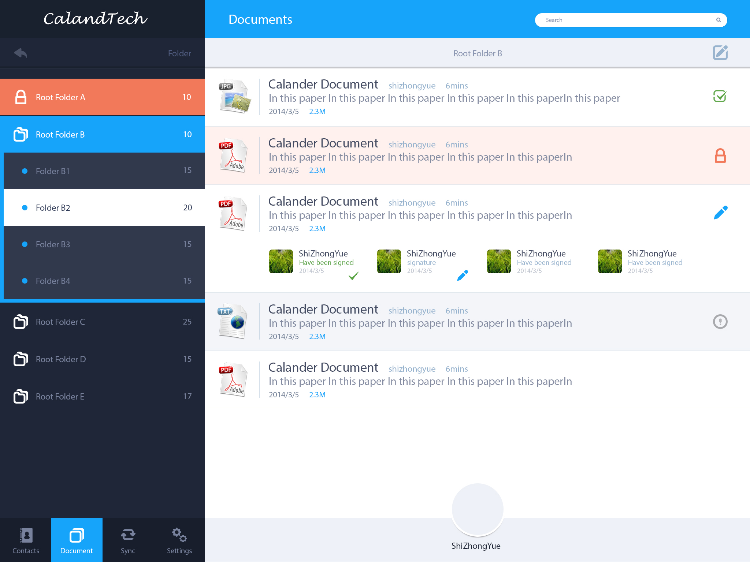

**签约流程的概念设计请参考iPhone I, iPhone J两节内容。这里以设计图为例，描述一下该设计方案下的操作的方式：**

1. 第三行的文档的1标记处笔杆图标（其他锁、对勾等标记点击也有同样效果）点击，便会从该文档下方推出一行签名流程栏。第四行、第五行文档下移。
2. 该2位置增加一个“添加签名人”功能按钮（如果文档尚未开始进入签名流程）
3. 默认增加的签名人在一个圆框3内，表示具有单独的优先级别
4. 如果想要将两个不同的签名人归为同一优先级别，可通过按住、拖拽一个人名图标，并拢到另一个人的圆框内的操作方法，如图所示，中间二人具有同一优先级别，同时位于圆框4内。该操作可参考iOS桌面将多个图标合并到一个图标文件夹内的操作方法。
5. 该5位置增加一个“开始签名”功能按钮（如果文档尚未开始进入签名流程）
6. 签名人较多时，该栏可变更为两行签名人（至多2行，8个人名。当人名达到8个以后，不能再增加更多签名人）
7. 长按一个签名人图标，其右上角出现红色删除叉号，用户可选择删除该签名人。

### 主界面-设置

**Phase1**

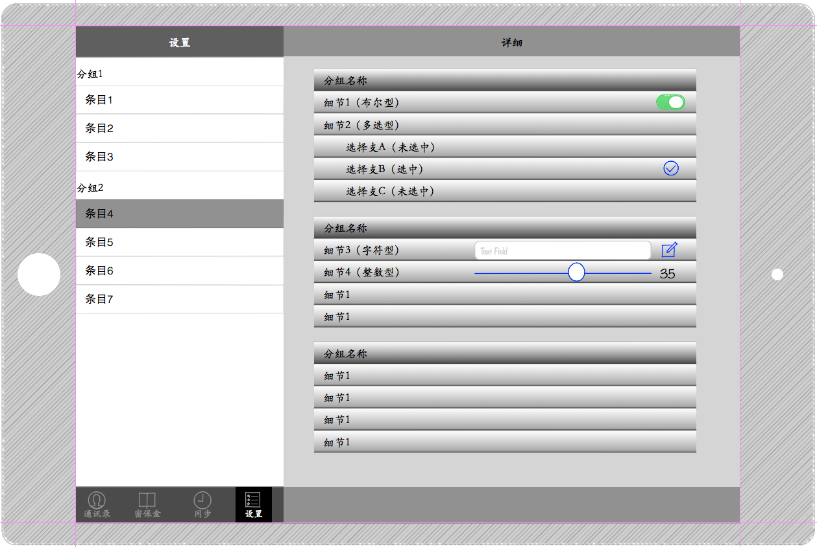

由于不可预见性、扩充性的缘故，暂时系统内可设置信息无法罗列完整。但是，仍需要一个**通用的设置界面**来处理后期可能出现的各种设置内容。

1. 左侧的设置具备2级数据结构，为分组、条目划分。其中分组仅作归类的显示，不可点击。条目可点击。
2. 点击条目后，右侧的细节也由“分组”、“取值”二级结构。
3. 取值要实现以下类型的设置UI：布尔型、多选型、字符型（含密码型）、整数型。实现方式可参考这里的草图但不要求必须套用草图中的方法，但需直观。
4. 设置的内容采用XML格式（或其他标记语言方式，开发者应予以备注）配置。该系统应可以读取配置好的设置表单，并将用户的修改存储其中。按照这种标准化方式定义的设置信息，可以做到后期根据实际需求进行灵活的条目配置。

设置内容：

1. 当前登录用户信息，可以登出
2. 通讯录
   1. 通讯录中显示与联系人签署文件的历史记录数量：默认100，范围10~1000
   2. 通讯录中发起签约是否允许任意指定联系方式：默认是，是否选择；否时不能向非系统用户发起签约
   3. 导入系统通讯录提示开关
3. 文档管理
   1. 清理文档缓存
   2. 其他
4. 签名图片
   1. 限制签名图片数量：默认4，范围4~100
5. 其他

### 设置-证书管理

**Phase2**

### 设置-二维码

**Phase2**

### 文档阅读界面

**Phase1**

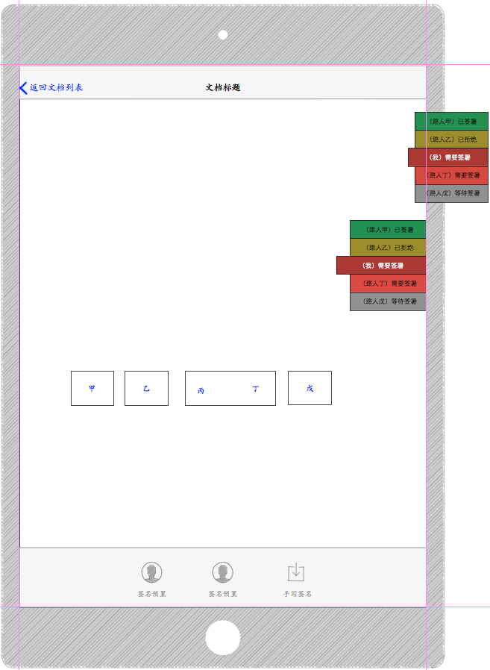详细说明：

由于iPad具有较大的屏幕空间，以及签名流程可以在文档管理中完成，文档阅读界面除了能够正确显示文档内容以外，增加了屏幕右侧的显示签名流程的浮动标签；由于在文档管理中即可设置签名，底部工具面板只保留两个预置签名按钮和一个手写签名按钮，同时，建议放大底部面板高度，显示更大更清晰的签名按钮。

**浮动签名流程标签**

1. 浮动签名流程标签具有收、缩两个状态，分别对应图中标注1和标注2。默认状态是标注1的样式，用户点击可以拉出浮动标签组成为2的样式。
2. 绿色表示已经签署，黄色表示拒绝，红色表示轮到签署并锁定该文件者，浅红色表示轮到签署但并未锁定该文件者，灰色表示尚未签署者。
3. 突出的标签表示当前用户

从该图中可见，该文档有5个签名参与者，其中有4个不同优先级，其中我（丙）和丁二人处于同一优先级，在设置签名流程图时，对应位置3的样式。如果文档没有定义签名流程，不显示该部分内容。

**阅读模式**

1. 用户轻点文档内容区域，可以切换显示/隐藏顶部导航、底部工具栏按钮。
2. 翻页方式要提供横向滚动、页面翻动效果两种方式。iOS原生支持的效果。

*关于阅读模式的切换，可以通过设置进行修改。

*关于浮动签名流程标签的颜色，可根据各种设计方案进行搭配而不一定必须使用该文档提及的配色方案。

### 签名设置

**Phase1**

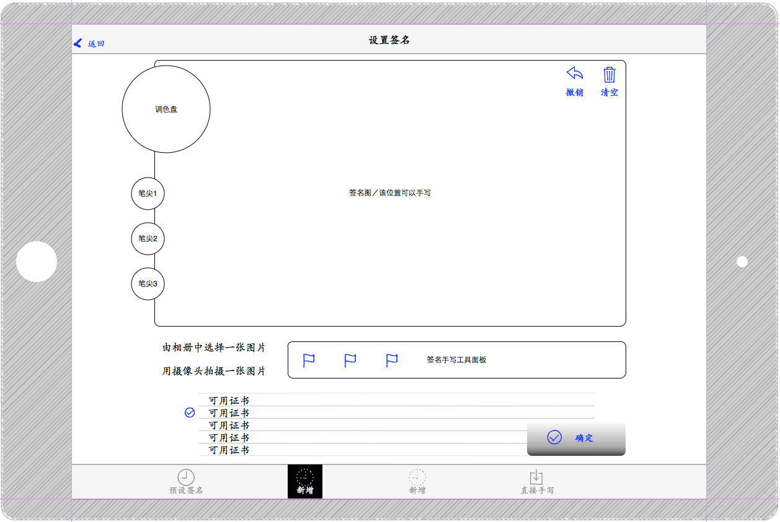

**签名设置包括标准的三步操作：**

1. 选择签名图片
2. 选择关联证书
3. 预置到签名预置按钮

**关于签名图片**

* 1. 可以从系统相册、相机选择
  2. 可以选择最近使用的图片，或者是系统内置两张图片，一张是“同意”，一张“拒绝”。
  3. 可以选择手绘
  4. 粗外框凸显当前选择的图片来源

**关于关联证书**

目前系统暂只绑定一个证书，静态显示在中部位置

**将签名设置关联到功能**

将该设置内容附加到签名预置A或签名预置B。其中，A表示同意签名，B表示拒绝签名。逻辑上，签名的图片表示同意的，应该关联到预置签名A，图片表示拒绝的，应该关联到预置签名B；如果用户刻意操作将表示拒绝的图片关联到预置签名A上，使用该签名给文档盖章，仍然表示“同意”的立场。

### 手写签名

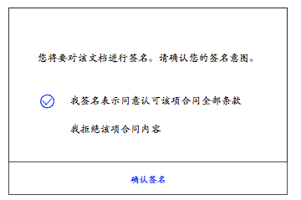**Phase1**

可参考iPhone L 文档阅读界面-手写签名

因为签名可以表达“同意”或者“拒绝”的含义，预置签名中已经定义好这两种含义；而在手写签名中，就需要用户确认签名时，提供“同意”或“拒绝”的表态。可以弹出一个对话框表示。一个建议的确认对话框的模式参考右图。由于大多数签名表示同意，默认均表示同意；为防止用户误操作，确认操作分为选择、确定两步操作完成，而不是直接点击一个按钮一步完成。

# 详细功能

本章将之前所罗列的软件功能（含有不同开发优先级）进行详细的描述。

## 登录和注册

**Phase1**

## 通讯录管理

**Phase1**，

**Phase3**

## 文件夹管理

**Phase1**，

**Phase3**

## 数据同步

**Phase1**，

**Phase2**

## 签名管理

**Phase1**，

**Phase2**

## 蓝牙证书

**Phase2**，

**Phase3**

## 二维码功能

**Phase2**，

**Phase3**

# iOS平台相关

本章描述该软件在iOS平台下，应该具备的相关系统功能。

## 系统推送通知支持

**Phase1**

## GPS定位

**Phase3**

## 访问系统相册和照相机

**Phase1**

## 通过第三方应用获取文档

**Phase3**

# 开发备忘录

本章是补充章节，用以补充开发过程中的其他信息。